МДОАУ «Детский сад № 91 «Росинка» г. Орска»

ОПЫТ РАБОТЫ
музыкального руководителя ВКК
МДОАУ «Детский сад № 91 «Росинка» г. Орска
Красноперовой Людмилы Николаевны

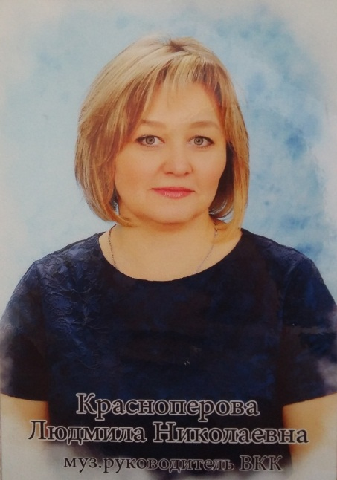

ТЕМА ВЫСТУПЛЕНИЯ:

"МУЗЫКАЛЬНОЕ РАЗВИТИЕ ДОШКОЛЬНИКОВ
ЧЕРЕЗ ВИРТУАЛЬНУЮ ТЕМАТИЧЕСКУЮ КНИГУ"



г. Орск, 2024 г.

Добрый день, уважаемые коллеги!

Я, музыкальный руководитель ДОУ № 91 «Росинка» г. Орска, Красноперова Людмила Николаевна, хочу поделиться с вами опытом из своей работы и познакомить с одной из форм взаимодействия музыкального руководителя с детьми на основе создания Электронной Музыкальной Тематической книги.

Цель данного опыта:
- повышение профессионального педагогического уровня,
- формирование опыта по использованию современных образовательных технологий в процессе образовательной деятельности в Образовательной Области «Музыка» в условиях внедрения Федеральной образовательной программы Дошкольного Образования.
- приобщение детей к различным видам музыкальной деятельности в условиях поддержки детской инициативы и самостоятельности.

Актуальность опыта работы:
Профессиональный стандарт педагога (п.3.2.1.) в контексте Федерального Государственного Образовательного Стандарта Дошкольного Образования [п. 3.2.5 ФГОС] предусматривает умение современного педагога, использовать в дошкольных учреждениях современные технологии и инновационные формы работы. Поддерживать детскую инициативу в разных видах деятельности (в том числе и музыкальной).
В образовательной области «Художественно-эстетическое развитие. Музыка» применение данного опыта является одной из новых форм и предоставляет возможность в преподнесении музыкального материала в интересной, доступной и современной форме.

Объектом исследования данного опыта является:
Электронная музыкальная тематическая книга.

Практическая значимость:
Какова же практическая значимость?
Компьютерные технологии глубоко проникли в нашу жизнь. Каждое действие, которое мы делаем с помощью компьютеров, сопровождается работой специальных приложений. Естественно, мы все привыкли пользоваться облачными инструментами. Но по ряду причин они могут быть недоступны, ограничены, или нам недостаточно их возможностей. Именно поэтому, путем создания своих продуктов, мы можем внести изменения в нашу деятельность.
В практике данная книга может являться средством повышения эффективности образовательного процесса и существенно повысить мотивацию дошкольников к деятельности. А методические возможности придают такому занятию современный уровень с учетом всех требований Дошкольного Образования.

Современный мир проходит переход от печатного издательства к цифровому. Большинство людей отдают предпочтение электронным книгам. А современные дети всё чаще вглядываются в экран компьютера или мобильных устройств. Глядя на экран, ребёнка привлекают простота, яркость, доступность, право выбора. Дети быстро запоминают увиденное.

Что же такое Электронная Музыкальная Тематическая книга?
Это - мобильная красочная книга, не имеющая конкретных размеров и чёткой структуры построения материала, которая преобразуется в цифровой формат для чтения на любом цифровом устройстве, например, на экранах компьютеров или мобильных устройствах. Книга предоставляет отличную возможность собирать множество страниц в один файл. Экран такого гаджета имитирует стандартную печатную книгу.

Электронная Музыкальная Тематическая книга — это не просто устройство для чтения.
Это полноценный девайс, который дает множество возможностей и обладает огромным количеством функций:
- воспроизведение текстовых файлов,
- позволяет отображать анимированные картинки,
- возможность работы с картинками на разных уровнях,
- каталогизация библиотеки,
- создание системы комментариев и закладок,
- мгновенный переход с одного фрагмента документа к другому,
- воспроизведение аудио и видео,
- встроенные программы-синтезаторы речи позволяют озвучивать тексты,
- Встроенные модули позволяют сразу скачивать и размещать материал из интернета
- возможность подключения к интернету.

Как представлена книга?
Книга может быть представлена в разных видах:
- как стандартный вариант книги с материалом учебной программы для более удобного запоминания (где при каждом открытии новой страницы размещается новый необходимый тематический материал).
- как вариант для дополнительного обучения к уже изученному материалу (где при каждом открытии новой страницы размещается знакомый тематический материал).
- как вариант для свободного изучения (где при каждом открытии новой страницы размещается новый материал для самостоятельного изучения – песни (плюс, минус), музыка для слушания и т. д.).
- как вариант с определённым тематическим направлением (где при каждом открытии новой страницы размещается материал определённой тематики).

С помощью данной формы работы создаётся новая интересная возможность подачи материала.

Главное при создании и использовании книги:
- книга не должна быть загромождённой.
- книга должна выглядеть эстетически привлекательной, чтобы у детей возникало желание работать с ней.
- книга должна быть многофункциональной и мобильной.
- оформление и содержание должно соответствовать тематике, программным задачам и возрасту.
- в зависимости от тематики (и для закрепления материала) книга может быть использована на протяжении длительного времени.
- музыкальный и художественный материал подобран в соответствии с темой и программными требованиями.

Как происходит знакомство с книгой?
Знакомство с книгой происходит этапам:
- этапами с повторным прочтением (изучение, закрепление, дальнейшее изучение),
- этапом одного прочтения. (повторное прочтение возможно при желании).

Как создать Электронную Музыкальную Тематическую книгу?
Мой опыт работы основан на создании электронной тематической музыкальной книги. На втором этапе нашей встречи я покажу вам, как в данном офисном приложении, в доступной всем программе Microsoft PowerPoint, можно подготовить целую интерактивную книгу в формате pdf с мультимедийными файлами и перелистыванием страниц для музыкальной деятельности в ДОУ.

Хочется надеяться, что кто-то воспользуется моим опытом работы и использование данной книги поможет превратить процесс обучения в небольшое увлекательное путешествие, и будет способствовать музыкальному и творческому развитию детей.

